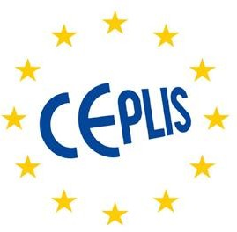
CEPLIS TELEGRAM

Европейский Совет свободных профессий
Coudenberg 70
1000 Brussels
Belgium Tél.: + 32 2 511 44 39
ceplis@scarlet.be http://www.ceplis.org

Дата: 09/06/2021 Страниц: 10 N°9/21

- Интервью с президентом Европейского Совета инженерных палат (ECEC)
- Конференция о будущем Европы
- Общественное здравоохранение: новые правила ЕС в отношении медицинских устройств.
- Британское руководство по мерам, облегчающим признание профессиональных квалификаций.
- Мнение EESC о равной оплате труда: предложение Комиссии получает как похвалу, так и критику.
- Швейцария прерывает переговоры о рамочном соглашении с Европейским союзом
- Предстоящее мероприятие

Интервью с президентом Европейского совета инженеров.
Палаты (ECEC)

Мы очень рады продолжить нашу серию интервью с нашими членами, поделившись с вами нашей виртуальной дискуссией с г-ном Клаусом Тюрридлем, президентом Европейского совета инженерных палат (ECEC). Передовая практика и обмен опытом всегда были мощными двигателями прогресса в наших профессиях. Мы хотели бы сердечно поблагодарить ECEC и президента Тюрридла за их вклад в наш общий урок, извлеченный из исключительных обстоятельств последних месяцев.

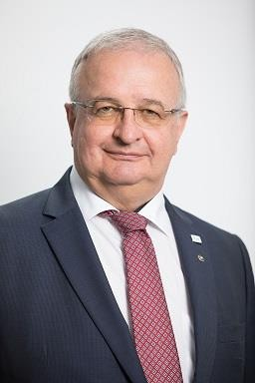
- Как ваша профессия адаптировалась к кризису с коронавирусом?
Последние месяцы ясно показали, что дипломированные инженеры - это системная профессия, которая также внесла значительный вклад в поддержание функционирования европейской экономики и продолжает это делать. В целом, дипломированные инженеры пострадали от кризиса меньше, чем другие секторы, и останутся важным экономическим фактором в годы восстановления. Тем не менее, есть опасения, что количество назначенных контрактов может сократиться из-за экономического спада после завершения мер поддержки COVID19.

Г-н Клаусс Тюрридл, президент Европейского совета инженерных палат - © Sandra Schartel
- Были ли профессионалы готовы к кризису? Были ли они должным образом проинформированы властями?

Во время первой блокировки была сложная и неясная ситуация для инженеров, когда строительные площадки во многих странах закрылись, но с учетом концепций безопасности стало возможным их открытие. Таким образом, дипломированные инженеры смогли продолжить свою инфраструктурно важную работу и зарекомендовали себя как надежные сотрудники. Кроме того, инженерные решения были и остаются важными для решения проблем пандемии: от оптимизированных цифровых решений для конференций и домашнего офиса до медицинских приложений, ИТ-решений для тестирования и вакцинации и т. д.

  - В какой степени это нарушило работу вашей ассоциации?
ECEC довольно легко перешел на цифровые разговоры и встречи. Тем не менее, отсутствующий контакт с членской организацией не может быть полностью заменен видеосвязью, то же самое относится к контактам с Европейской комиссией и другими учреждениями. С другой стороны, собрания можно было бы проводить более спонтанно, не требуя затрат на дорогу, - времени и - договоренности.

  - Сблизило ли это вашу ассоциацию с органами гос.власти в качестве собеседника?

Это произошло особенно на национальном уровне - роль ECEC была больше сосредоточена на роли информационного центра на европейском уровне.

  - 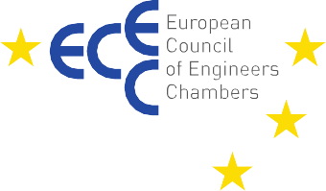 Могли ли члены использовать вашу ассоциацию как средство передачи информации и отправлять свои отзывы властям?
Да, ECEC регулярно собирает информацию от своих членских организаций для обмена и информирования Европейской комиссии и парламента о ситуации в этой профессии. На национальном уровне организации-члены ECEC также поддерживали тесный контакт со своими властями.

  - Приходило ли население в вашу ассоциацию и членов для получения информации?
Да, что касается инженерных решений: в дополнение к нормальной работе в инфраструктуре и других областях инженерии возникли новые инженерные задачи, такие как различные формы требований оцифровки, специальные решения для медицинских приложений и т. д.

  - Считаете ли вы, что этот трудный период повлиял на отношения между представителями вашей профессии и их клиентами, в частности на доверие к профессионалу и понимание его роли в обществе?
Да, как правило, клиенты, которые во многих случаях являются государственными структурами, оценили, что профессии надежно продолжали свою работу во время кризиса и предоставили гибкие и новаторские решения для проблем пандемии.

• Каковы финансовые последствия заключения в офисах и на малых и средних предприятиях либеральных профессионалов вашей профессии?
Как объяснялось выше, дипломированные инженеры во многих странах пострадали не так сильно, как другие отрасли - во многих даже увеличился объем работы. Тем не менее, окончательное влияние кризиса станет очевидным только в ближайшие годы по мере выработки заданий.

• Как реакция национальных властей удовлетворила или разочаровала потребности вашей профессии?
На этот вопрос сложно ответить, поскольку, конечно, были различия в подходах стран-участниц. В целом, конечно, все национальные власти пытались реализовать меры по развитию машиностроительного сектора как важного двигателя экономики - с разной эффективностью.

• Были ли забыты профессиональные ассоциации, когда штаты предложили помощь?
Национальным профессиональным организациям действительно часто приходилось делать национальные меры поддержки доступными также для свободных профессий, таких как дипломированные инженеры. Частично это было из-за недостатка знаний, и власти были благодарны за вклад.

В большинстве стран-участниц профессиональные организации не находились в центре предлагаемой государством помощи. Но благодаря системно актуальной работе дипломированных инженеров, которая продолжалась во время кризиса, профессиональные организации продолжали работать в обычном режиме.

• Каким вы видите свою профессию в будущем: возвращение к нормальной жизни или глубоко отмеченные новыми привычками?
Оба. Я верю, что мы вернемся к нашей нормальной жизни, но в то же время у нас останутся новые привычки, а также в отношении цифровизации и новых форм работы. Будем надеяться, что тот факт, что свободные профессии действительно оказались опорой в борьбе с пандемией, изменит их положение в обществе. Необходимо лучше включать их в социальный диалог, и на европейском уровне необходимо пересмотреть подход к национальному (де) регулированию. Преодоление кризиса, такого как пандемия COVID19, потребует надежного профессионального регулирования и в будущем.

• Есть ли какое-либо сообщение, которое вы хотите передать всем свободным профессиям и европейским властям в настоящий момент, когда конец пандемии виден благодаря массовым вакцинациям, а социально-экономическая ситуация в мире после COVID является нестабильной. источник беспокойства для многих?

Надеемся, что благодаря передовому опыту мы преодолеем этот кризис. Но давайте не будем забывать, что мы находимся в разгаре другого кризиса, который потребует всех наших усилий. Инженерное мастерство будет иметь первостепенное значение для успешного перехода к «зеленому» и в борьбе с изменением климата. Мы надеемся, что сосредоточение полного внимания на справедливой и всеобъемлющей Зеленой сделке также поможет нам наилучшим образом преодолеть социально-экономические проблемы, возникшие после коронавируса. И это не только необходимость, но и может дать новую надежду и мотивацию подрастающему поколению.

Конференция о будущем Европы

В нашем последнем Telegram (25 мая 2021 г.) мы сообщили, что после торжественного открытия Конференции о будущем Европы следующим шагом стала подготовка первого пленарного заседания. Действительно, в среду, 26 мая, Исполнительный совет конференции в составе трех представителей, по одному от каждого европейского учреждения (Европейский совет, Европейская комиссия и Европейский парламент), утвердил расписание нескольких мероприятий, в том числе инаугурационное пленарное заседание. Мероприятие состоится 19 июня 2021 года в Страсбурге (Франция) и будет включать в себя несколько презентаций Европейских групп граждан и Многоязычной цифровой платформы.

17 июня в Лиссабоне (Португалия) состоится мероприятие, ориентированное на граждан Европы. В нем примут участие 27 представителей национальных групп граждан или национальных мероприятий, президент Европейского молодежного форума и несколько граждан, которые уже являются членами групп граждан европейского уровня. Данное мероприятие даст возможность участникам обсудить свои ожидания от конференции.

Исполнительный совет также обсудил практические условия для четырех запланированных европейских групп граждан, которые будут включать такие темы, как:
• Ценности, права, верховенство закона, демократия, безопасность;
• Изменение климата, окружающая среда / здоровье;
• Более сильная экономика, социальная справедливость, рабочие места / образование, молодежь, культура, спорт / цифровая трансформация;
• ЕС в мире / миграция.

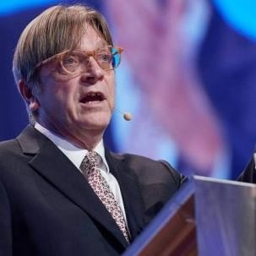 Выступая после утверждения расписания конференции Исполнительным советом, г-н Гай Верхофстадт, сопредседатель указанного Совета Европейского парламента, подчеркнул необходимость надлежащего проведения процесса, в частности, для усиления легитимности конференции. . Он также выразил удовлетворение большим количеством инициатив, предпринятых «национальными парламентами, партнерами гражданского общества и гражданами».

Г-н Гай Верхофстадрт,
Сопредседатель правления парламента

Со своей стороны, г-жа Ана Паула Закариас, госсекретарь Португалии по европейским делам и сопредседатель, представляющий сменяющееся председательство в Совете ЕС, подчеркнула важность граждан в центре внимания этой конференции, посвященной будущему Европы, как «важнейшего драйверы этого уникального процесса »через их вклад.

Пленарное собрание конференции соберет 108 представителей Европейского парламента, 54 представителя Совета, 3 представителя Европейской комиссии, 108 представителей всех национальных парламентов и 108 граждан. Было также подготовлено руководство, чтобы помочь государствам-членам или другим заинтересованным сторонам в организации общественных групп или мероприятий под эгидой Конференции.

Общественное здравоохранение: новые правила ЕС в отношении медицинских устройств

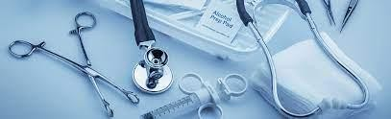
26 мая Европейская комиссия представила Регламент о медицинских изделиях (2017/746 / EU), который обеспечивает «современную и более надежную нормативную базу для защиты
общественное здоровье и безопасность пациентов ». Проект был отложен на год из-за пандемии COVID-19.

Регламент охватывает несколько вопросов, от замены тазобедренного сустава до наложения пластырей. Цель состоит в том, чтобы повысить прозрачность и «привести законодательство ЕС в соответствие с технологическими достижениями и прогрессом в медицинской науке». Более того, он направлен на содействие повышению клинической безопасности и позволяет производителям обеспечить справедливый доступ на рынок.

Таким образом, Регламент по медицинскому оборудованию:

• Повышает качество, безопасность и надежность медицинских устройств: за счет более жесткого контроля. Клинические оценки, исследования и нотифицированные органы, утверждающие сертификацию медицинских устройств, будут подвергаться более строгому контролю.

• Повышает прозрачность и информацию для пациентов: через европейскую базу данных медицинских устройств (EUDAMED) европейские граждане могут получить доступ к информации о каждом медицинском устройстве на рынке.

• Повышает бдительность и надзор за рынком: как только устройства появляются на рынке, производители должны собирать данные о характеристиках устройств. Страны ЕС будут тесно координировать свою бдительность и надзор за рынком.

Г-жа Стелла Кириакидес, комиссар по вопросам здоровья и безопасности пищевых продуктов, выразила удовлетворение таким достижением, заявив, что это «важный шаг вперед в защите пациентов по всей Европе». Она также подчеркнула, что новые правила улучшат качество и безопасность медицинских изделий.

Г-жа Стелла Кириакидес, комиссар по вопросам здоровья и безопасности пищевых продуктов

Руководство Великобритании по мерам, облегчающим признание профессиональных квалификаций
12 мая британское правительство опубликовало руководство для регулирующих и профессиональных органов, в котором представлена информация о таких договоренностях, как соглашения о взаимном признании, меморандумы о взаимопонимании и другие договоренности в отношении соглашений о свободной торговле Великобритании.

Это руководство побуждает представителей профессий по всей Великобритании «заключать двусторонние или многосторонние соглашения со своими коллегами в ЕС и остальном мире, чтобы обеспечить взаимное признание профессиональных навыков».
квалификации». Чтобы поддержать взаимное признание с ЕС и международными партнерами, правительство Великобритании поощряет и поддерживает регулирующие и профессиональные органы для заключения соглашений, которые позволяют признавать профессиональную квалификацию между Великобританией и существующими или потенциальными международными торговыми партнерами.

В руководстве конкретно рассматриваются:

• инициирование процесса переговоров и выполнения соглашений о взаимном признании (MRA) с международными торговыми партнерами

• инициирование процесса переговоров и выполнения соглашений MRA с торговыми партнерами ЕС с использованием структуры MRA, согласованной в рамках Соглашения о торговле и сотрудничестве между Великобританией и ЕС (TCA) и будущих торговых соглашений.

• соблюдение обязательств в рамках Общей зоны путешествий (CTA) между Великобританией и Ирландией

• другие договоренности (в дополнение к MRA) для облегчения взаимного признания с международными партнерами

• внутренние стандарты признания международных профессиональных квалификаций в Великобритании

• как правительство Великобритании может поддержать регулирующие и профессиональные органы в заключении соглашений о признании

Мнение EESC о равной оплате труда: предложение комиссии получает как похвалу, так и критику
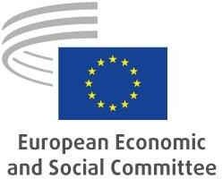
5 мая Европейский экономический и социальный комитет (EESC) провел слушания по предложению Европейской комиссии о Директиве о прозрачности оплаты труда, направленной на обеспечение того, чтобы женщины и мужчины получали равную оплату за труд равной ценности в ЕС.

В слушании приняли участие представители европейских институтов, социальных партнеров, гражданского общества и академического мира. Их выступления позволят EESC составить заключение по предложению Европейской комиссии о Директиве о прозрачности оплаты труда.

Г-н Пекка Ристеля, докладчик EESC, заявил, что «равная оплата труда еще далека от достижения. EESC призвал Комиссию в срочном порядке приступить к рассмотрению предложения о введении обязательных мер по обеспечению прозрачности в оплате труда мужчин и женщин».

Предложение Комиссии о директиве было представлено г-жой Карен Вандекеркохве, руководителем отдела гендерного равенства в Генеральном директорате Европейской комиссии по вопросам правосудия и по делам потребителей (DG JUST). Она подчеркнула тот факт, что Комиссия предлагает действовать, повышая осведомленность об условиях оплаты труда, и лучше оснащать работников и работодателей для борьбы с дискриминацией в оплате труда. Однако, хотя разрыв в оплате труда (около 14%) вызывает беспокойство, его трудно доказать и измерить, в зависимости от секторов деятельности и соответствующих компаний.

Таким образом, предлагаемые меры позволят соискателям вакансий запрашивать информацию о заработной плате и дадут работникам право знать средний уровень оплаты труда работников, выполняющих ту же работу. В случае дискриминации в оплате труда по признаку пола на той же должности работники будут иметь право на полную компенсацию.

На слушаниях EESC предложение Комиссии получило неоднозначные отзывы. В то время как некоторые приветствовали это как необходимое, ввиду высокого уровня дискриминации, и как инструмент, позволяющий сотрудникам быть лучше информированными о том, как устанавливается их заработная плата; другие подчеркнули, что по-прежнему необходимы корректировки, чтобы улучшить определенные моменты. Это придаст тексту больший вес и предоставит все необходимые инструменты для сотрудников, государств-членов и профсоюзов.
Швейцария прерывает переговоры о рамочном соглашении с Евросоюзом

В среду, 26 мая, Федеральный совет Швейцарии объявил о завершении переговоров по институциональному рамочному соглашению с Европейским союзом, которое изменило бы отношения ЕС со Швейцарией. Хотя Берн намерен поддерживать диалог, заявление, которое особенно удивило Европейскую комиссию, это остановка с важными экономическими последствиями для обеих сторон.

Целью переговоров было «унифицировать правовую основу для участия Швейцарии в Едином рынке ЕС и создать механизм урегулирования споров», поскольку отношения между ЕС и Швейцарией регулируются примерно сотней отраслевых соглашений, некоторые из которых частично устаревший.

Эти переговоры, официально начатые в мае 2014 года, уже привели к соглашению в 2018 году. Однако после нескольких месяцев обсуждений Швейцария решила отказаться от подписания этого рамочного соглашения, в основном из-за разногласий, возникших во время саммита в Брюсселе 23 декабря. Апрель между г-жой Урсулой фон дер Ляйен, президентом Европейской комиссии, и г-ном Гаем Пармелином, президентом Швейцарской Конфедерации.

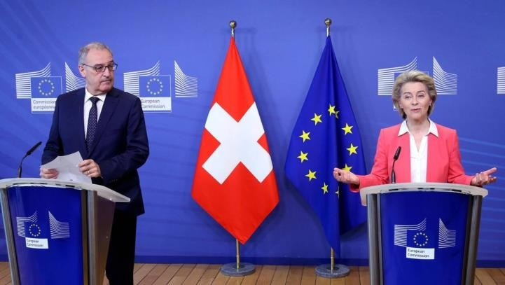
Г-жа Урсула фон дер Лайен, президент Европейской комиссии, и г-н Гай Пармелин, президент Швейцарской Конфедерации
Споры касались, в частности, «государственной помощи (которая строго регулируется в ЕС и отличается от того, как ее используют швейцарцы), определенных аспектов свободного передвижения людей и уровней заработной платы (защищенных в Швейцарии сопутствующими мерами, контролируемыми социальными партнерами»). ) ". Кроме того, министр иностранных дел Швейцарии г-н Игнацио Кассис заявил, что вопрос о «полном принятии закона ЕС привел бы к смене парадигмы в миграционной политике и имел бы последствия для социального обеспечения».

Со своей стороны, Европейская комиссия выразила сожаление по поводу решения Швейцарии, заявив, что она пытается заключить это соглашение более 10 лет и что его подписание является предварительным условием для любого нового доступа на ее рынок. Комиссия также отмечает, что без соглашения будет сложно модернизировать отношения со Швейцарией, поскольку двусторонние соглашения между двумя сторонами уже «не соответствуют стандарту, которым отношения между ЕС и Швейцарией должны и должны быть».

Экономические последствия такой эволюции могут быть значительными, особенно для Швейцарии, чья продажа «товаров и товаров [в ЕС составляет] 48,2% ее общего экспорта»; и наоборот, «альпийская страна сильно зависит от ЕС в своих поставках (66,3% импорта)».

Предстоящее мероприятие

Влияние пандемии COVID-19 на свободное передвижение работников

Когда? | Пятница, 11 июня
Кто это организует? | Сеть MoveS, финансируемая ЕС (координация свободного передвижения и социального обеспечения)
Кому?
Где? | Париж, онлайн
Язык? | английский

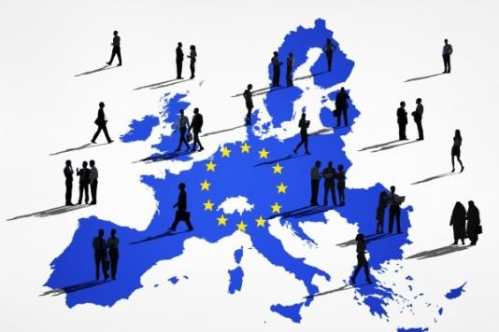
Проблема: Этот семинар посвящен влиянию пандемии на свободное передвижение рабочих внутри ЕС, а также реакции государств-членов и ЕС на социальные и экономические проблемы. Он направлен на обсуждение последних изменений и их потенциальных последствий для режима свободного передвижения рабочих: появление понятия «основные работники»; и, в частности, развитие телеработы. Целью также является
изучить конкретное положение некоторых категорий работников во время пандемии (медицинских / медицинских работников, а именно сезонных работников), поскольку они предлагают новый подход к трудовой мобильности, стирая границы, а именно, между гражданами ЕС и гражданами третьих стран.

Вы можете найти дополнительную информацию о мероприятии здесь.

Если вам может быть интересно принять участие в этом семинаре, пожалуйста, свяжитесь с командой менеджеров MoveS (moves@eftheia.eu).

